TRABAJO PRÁCTICO N° 1:

“NORMAS DE HIGIENE Y SEGURIDAD EN EL LABORATORIO DE QUÍMICA” Consideraciones acerca del trabajo práctico
- Fecha de presentación: Jueves 6 de junio de 2024.
  - La portada debe incluir el título del trabajo, los nombres de los integrantes, el nombre de la materia, el nombre del profesor, el nombre del colegio y el año correspondiente.
  - En las páginas siguientes, colocar los enunciados junto con sus respectivas respuestas

OBJETIVOS
- Comprender la importancia de las normas de higiene y seguridad en el laboratorio de química.
- Identificar las medidas de seguridad necesarias para prevenir accidentes.
- Conocer cómo se identifican las peligrosidades de las sustancias químicas.

INTRODUCCIÓN
El laboratorio químico es un entorno donde se manipulan sustancias peligrosas y se realizan experimentos que pueden representar riesgos para la salud y la seguridad. Por lo tanto, es fundamental seguir rigurosamente las normas de higiene y seguridad para prevenir accidentes que puedan resultar en lesiones personales o daños materiales.
ACTIVIDAD 1: INVESTIGACIÓN
1.1 - Normativas de Seguridad en el Laboratorio Químico:
- Investiga y enumera:
    - 5 normas de seguridad referentes a la infraestructura del laboratorio.
    - 5 normas de seguridad referentes al orden del laboratorio.
    - 10 normas referentes a la utilización de los reactivos químicos.
1.2 - Equipamiento de Protección Personal (EPP):
- Investiga sobre los diferentes tipos de EPP utilizados en un laboratorio químico:
    - Defina que son los EPP
    - Describe 3 tipos de EPP, su función y cuándo es necesario utilizarlos.

1.3 - Identificación de peligrosidad de los reactivos químicos con los que se trabaja.
- Realiza una investigación sobre el diamante de Hommel, y proporciona una descripción detallada de su significado y utilidad. Luego, representa gráficamente el diamante de Hommel, explicando el significado de cada color y número que se presenta en él.

- Investiga acerca del etiquetado de sustancias químicas que propone Sistema Globalmente Armonizado (SGA) y proporciona una explicación de su propósito y alcance. Luego, ilustra tres pictogramas recomendados por el SGA para cada categoría: peligros físicos, para la salud y para el medio ambiente.
ACTIVIDAD 2: APLICACIÓN PRÁCTICA
2.1 - Analiza las siguientes imágenes y redacta con tus palabras una norma de higiene o seguridad para cada una de las situaciones que se encuentran marcadas.
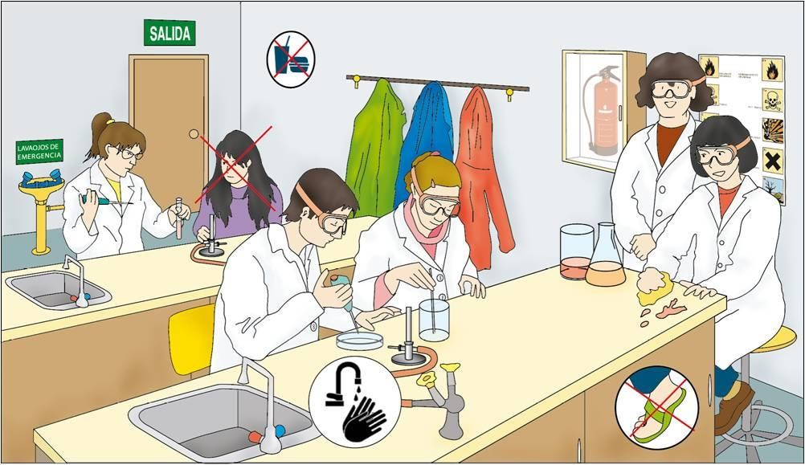

A

B

C

D

E

- _______________________________________________________________________
- _______________________________________________________________________
- _______________________________________________________________________
- _______________________________________________________________________
- _______________________________________________________________________

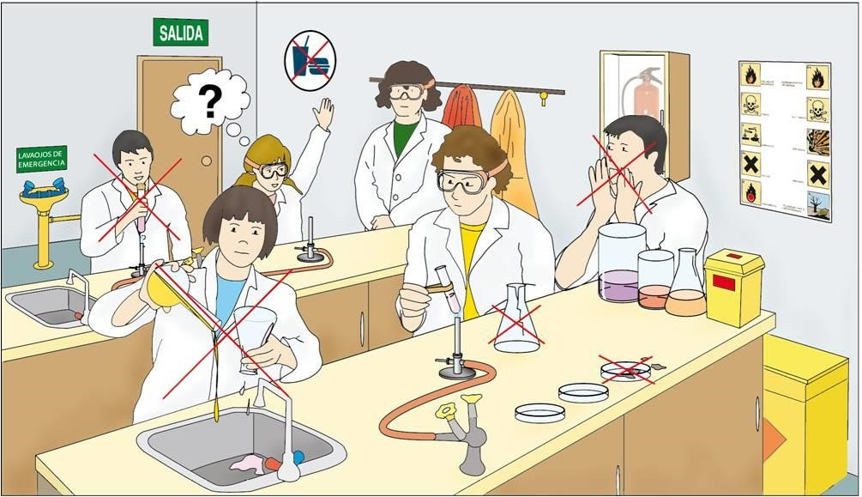

F

G

H

I

J

- ________________________________________________________________________
- ________________________________________________________________________
- ________________________________________________________________________
- ________________________________________________________________________
- ________________________________________________________________________
  - - ¿Qué elementos de protección personal (EPP) puedes reconocer en las imágenes?
  - - ¿Qué pictogramas se encuentran presentes en las imágenes? Reconoce tres de ellos e indica su significado.

